**Содержание:**

|  |  |
| --- | --- |
| 1. ОКГ на твёрдом теле…………………………………………………. | 2 |
| 2. Активный элемент рубинового ОКГ……………………………….. | 4 |
| 3. Работа рубинового ОКГ……………………………………………… | 8 |
| 4. Осветители……………………………………………………………. | 14 |
| 5. Использованная литература…………………………………………. | 16 |

**ОКГ на твёрдом теле.**

Оптическими квантовыми генераторами (ОКГ) на твердом теле называют такие оптические кван­товые генераторы, в которых в качестве активной усиливающей среды используется кристаллический или аморф­ный диэлектрик. Примерами твердотельных ОКГ могут служить широкоизвестные рубиновые ОКГ или генераторы на стекле. В этом случае инверсия заселенности образуется на энергетических уровнях атомов и ионов вещества, нахо­дящегося в твердом агрегатном состоянии.

При рассмотрении твердотельных ОКГ следует учи­тывать принципиальные особенности таких приборов. Концентрация активных частиц в твердом материале (1017 — 1020 *см~3)* на несколько порядков превышает кон­центрацию частиц в газовых средах. Поэтому в твердом теле населенности энергетических уровней значительно больше. Естественно, что и абсолютная величина инвер­сии заселенностей может быть существенно больше, чем в газах. Отсюда понятно, что твердые активные среды должны характеризоваться высоким коэффициентом уси­ления. Это позволяет, во-первых, получать большие мощ­ности генерации и, во-вторых, добиваться генерации при малой длине активного слоя.

Твердое тело как оптическая среда обладает гораздо меньшей оптической однородностью по сравнению с газами. Это приводит к возникновению объемных потерь на рас­сеяние, снижению добротности резонатора при значитель­ной длине активного элемента. Поэтому нет смысла делать активные элементы большой длины. Активные элементы твердотельных ОКГ имеют длину не более 50—60 см для наиболее оптически однородных материалов. Оптическая неоднородность среды приводит к тому, что сверхпороговая инверсия создается не по всему сечению активного элемента, а в определенных узких каналах. Поэтому угол расхождения пучка генерируемого излучения, оценивае­мый даже из дифракционных соображений, оказывается значительным. В твердотельных ОКГ угол расхождения измеряется десятками минут.

В твердом теле взаимодействие между частицами суще­ственно искажает структуру энергетических уровней. Как правило, энергетические уровни частиц твердого тела имеют большую ширину. Линии спонтанного излучения (флюоресценции) и генерации расплываются в широкие спектральные полосы. Для спонтанного излучения харак­терна ширина полосы в несколько ангстрем (кристаллы) или в несколько десятков ангстрем (стёкла). Ширина линии генерации составляет в лучшем случае доли ангстрема.

Способ создания инверсии в твердотельных ОКГ прин­ципиально отличается от накачки в газовых и полупровод­никовых ОКГ, он не может быть связан с прохождением электрического тока через твердый диэлектрик. Для твердо­тельных ОКГ характерна так называемая оптическая накачка. При оптической накачке заселение возбужденных состояний достигается путем интенсивного облучения активного материала излучением внешнего источника. Спе­циально подобранный спектральный состав этого излучения или определенное соотношение между вероятностями соот­ветствующих переходов приводит к преимущественному заселению верхнего рабочего состояния и возникновению инверсии.

**Активный элемент рубинового ОКГ.**

Первым оптическим квантовым генератором был гене­ратор, в котором в качестве активного элемента исполь­зовался искусственный кристалл рубина. Рубино­вый ОКГ и в настоящее время является одним из наиболее распространенных.

Промышленностью выпуска­ются активные элементы из синтетического рубина, техни­ческие требования и размеры которых установлены стан­дартами: ОСТ 3-24—70 и ОСТ 3-25—70.

В соответствии с этими стандартами рубиновые элементы могут иметь конфигурацию, представленную в табл. 1.

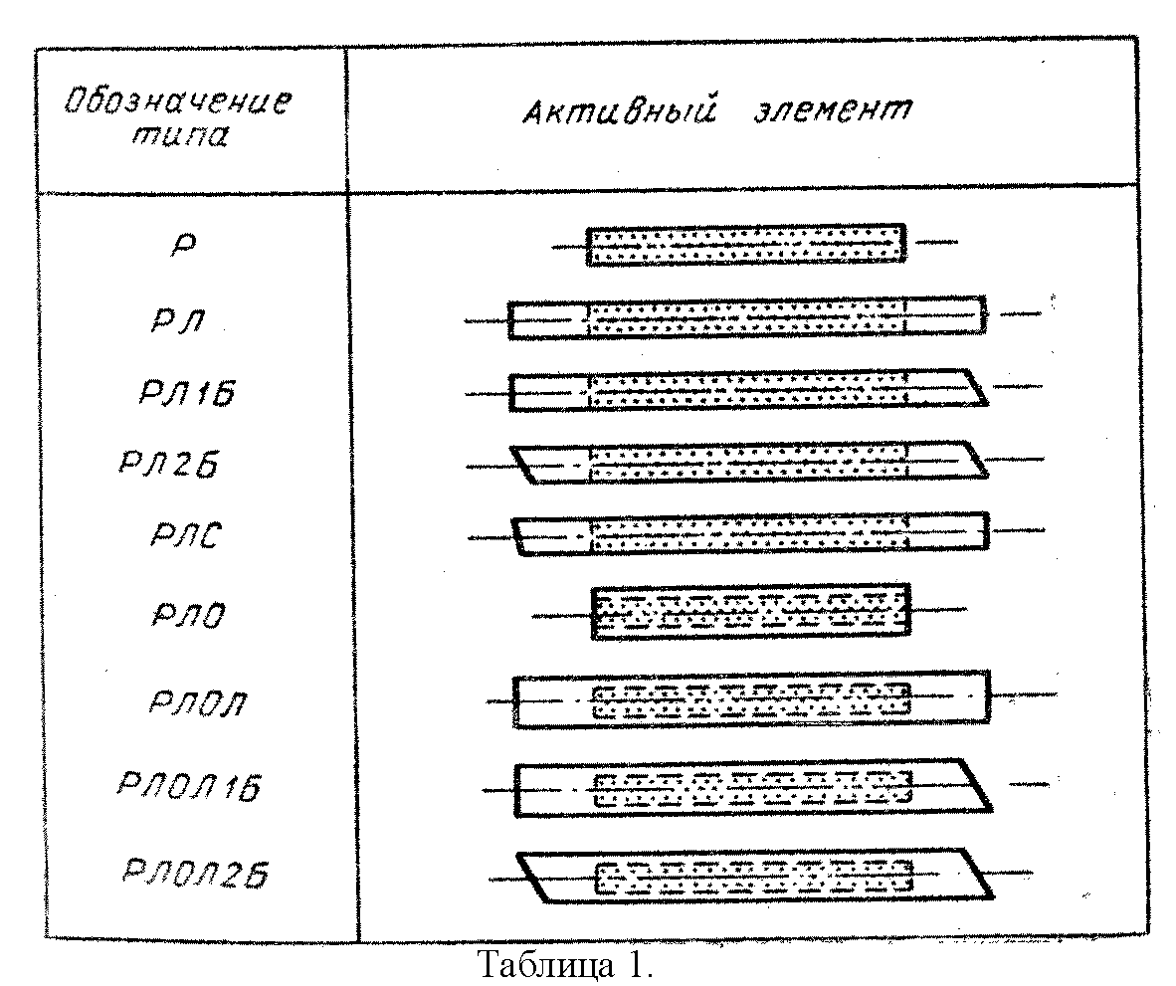

Обозначение рубинового элемента состоит из указания типа (табл.1.) и его размеров, например РЛ1Б 10х120. Выпускаются рубины диаметром от 3,5 до 16 мм и длиной от 45 до 240 мм с ориентацией оптической оси в пределах от 60 до 90°. Боковая поверхность обрабатывается одним из следующих способов: шлифовкой в пределах 5—10 клас­сов чистоты, механической полировкой, при которой дости­гается чистота поверхности не ниже 12-го класса, а также химической или шероховатой полировкой. Диаметр актив­ного тела при механической полировке обрабатывается по скользящей посадке 4-го класса; при всех других видах обработки обеспечивается скользящая посадка 5 класса точности. Непараллельность торцов у элементов типа Р, РЛ, РЛ2Б не превышает 10".

Активные тела из рубина нашли широкое применение в лазерной технике благодаря тому, что рубин генерирует излучение в видимой области спектра, может работать при комнатной температуре, имеет высокую механическую прочность и порог разрушения. Однако кристаллы рубина обладают обычно значительной оптической неоднородно­стью. Источниками этой неоднородности являются дефекты кристаллической решетки (дислокации, блоки, плоскости скольжения, инородные включения, неравномерное распре­деление ионов хрома в образце). Наличие дефектов в кри­сталлах вызывает появление в них внутренних напряжений. Неравномерное распределение в объеме кристалла ионов трехвалентного хрома вызывает значительную неоднород­ность показателя преломления и появление деформации решетки, что вызывает аномальное двулучепреломление.

На угловую расходимость и деформацию волнового фрон­та наибольшее влияние оказывают механические напряже­ния и неравномерность концентрации хрома по сечению. Существующая в настоящее время технология выращива­ния рубинов не обеспечивает равномерное распределение хрома в поперечном сечении образца. Центральная часть образца имеет меньшую концентрацию хрома и, следова­тельно, меньший, чем на периферии образца, коэффициент преломления *п.* Кроме того, может иметь место скачкообразное изме­нение показателя преломления на границах некоторых участков кристалла. В результате роста в кристалле воз­никают и внутренние деформации. Все это приводит к то­му, что образец со взаимно параллельными торцами в оп­тическом отношении эквивалентен рассеивающей линзе. Плоская волна, проходя через активную среду, из-за ради­ального изменения показателя преломления, вызываемого деформациями и неоднородностью концентраций хрома, в значительной степени искажается. Это приводит к повы­шенной расходимости лазерного луча и неоднородному распределению энергии в нем. В результате исследований показано, в частности, что внутренние механические деформации образца оказывают наиболее сильное влияние на угловую расходимость луча, распреде­ление интенсивности излучения и селекцию мод. Распре­деление и величина напряжений в кристаллах определяют­ся измерением положений интерференционных полос в кар­тинах двойного лучепреломления, которые определяются изменением оптической длины пути для обыкновенного и необыкновенного пучков зависимостью:



где nо и nе – показатели преломления для обыкновенного и необыкновенного пучков; la – длина активного тела; mи – порядок интерференции.

Величина напряжения ξ определяется следующей зави­симостью:



где *Вф* — постоянная фотоупругости.



Величины напряжений, получаемые при использовании усредненного значения постоянной фотоупругости Вф=0,9*10-7 см2/кг, равны: ξ=100 кг/см2 для образцов низкого качества. Параметры внутренних напряжений в рубиновых стержнях являются удовлетворительным кри­терием при отборе образцов для одномодовой (ТЕМоо) генерации. Образцы высокого качества (ξ<30 кг/см2) обеспечивают генерацию одной поперечной моды в доста­точно широком диапазоне накачки.

Величина механических напряжений в рубине зависит от плотности дислокации и их расположения в объеме. Дислокации и их скопления образовываются не только в процессе роста, но и при механической обработке кристал­ла. Механические напряжения вызывают двойное луче­преломление, и кристалл рубина становится двуосным. Неоднородность напряжений в кристалле вызывает допол­нительное искажение сферической волновой поверхности.

Количественный и качественный характер дефектов доста­точно индивидуален и может заметно изменяться для разных образцов.

Одним из факторов, ограничивающих энергетические параметры лазера, является стойкость рубина к воздей­ствию мощного излучения, при определенных плотностях которого начинается разруше­ние торцов или объема ма­териала. Под действием ла­зерного излучения большой мощности в первую очередь разрушаются торцевые поверх­ности рубина. Разрушение торцевых поверхностей можно объяснить на основе механизма теплового разрушения при поглощении света на локальных поверхностных дефектах, например, микротрещинах, границах между блоками и т. п. В результате поглощения света поверхностными дефектами происходит их быстрое нагревание до температуры, при которой имеют место необратимые изменения (оплавление, трещины и т.п.). Порог поверхностного разрушения рубина зависит от длительности светового импульса, от дефектов и структуры поверхности торца.

Плотность пороговой мощности разрушения поверхно­сти для рубиновых образцов с монокристаллической струк­турой поверхности в несколько раз выше. чем для рубинов с аморфной структурой поверхности. Тщательно полиро­ванная поверхность имеет более высокую поверхностную стойкость. В диапазоне коротких импульсов пороговая мощность поверхностного разрушения Pпор – пропорциональна 1/tимп, где tимп – длительность импульса.

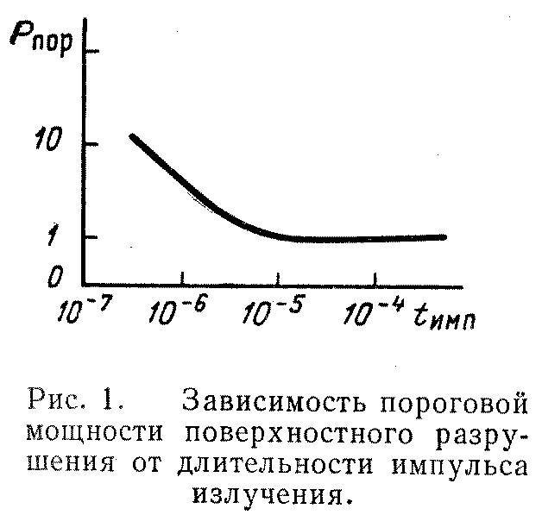

График, представленный на рис.1, показывает, что для длинных импульсов пороговая мощность не меняется и не зависит от tимп. В области длинных импульсов пороговая величина поверхностного разрушения составляет примерно 106 вт/см2. Для коротких импульсов длительностью около 50 нс эта величина будет примерно равна 280 МВт/см2.

Объемная прочность рубина значительно выше поверх­ностной и составляет величину 3 •1010 вт/см2.

Работа рубинового ОКГ.

Рубин — кристаллический минерал, имеющий окраску от бледно-розовой до ярко-красной; структура рубина — кристаллическая решетка Al2O3 с внедренными в нее трехзарядными ионами хрома. Содёржание хрома обычно колеблется в пределах от 0,05 до 0,5%. Цвет кристалла определяется содержанием хрома — чем больше хрома, тем более красный оттенок имеет рубин.

К кристаллам рубина, используемым в технике ОКГ, предъявляются очень жесткие требования по размерам и оптической однородности, поэтому технология выращи­вания кристаллов рубина для ОКГ претерпела существен­ное совершенствование.

В рубиновом ОКГ кристаллическая решетка Al2O3 является матрицей, а ионы хрома — активатором. Элек­тронная конфигурация основного состояния трехзарядного иона хрома — *3d3*. Вследствие взаимодействий между ионами кристаллической решетки основное состоя­ние асщеплено на ряд уровней. Схема нижних энергети­ческих уровней приведена на рис.2.

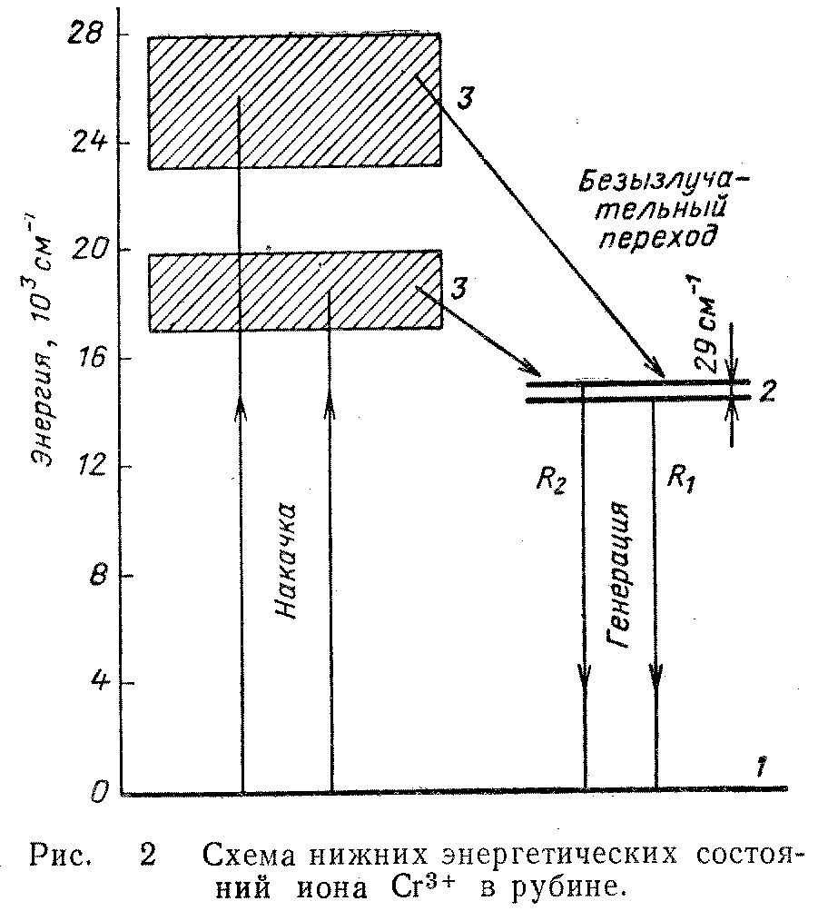

Два близко рас­положенных уровня 2-метастабильные долгоживущие состояния. Два широких уровня *3* соответствуют состояниям с малым временем жизни, причем наиболее вероятен спонтанный переход 3→2. Этот переход безызлучательный — избыток внутренней энергии иона переходит в тепловую энергию кристаллической решетки.

Инверсное заселение состояний происходит по трехуровневой схеме рис.3 и рис.4.

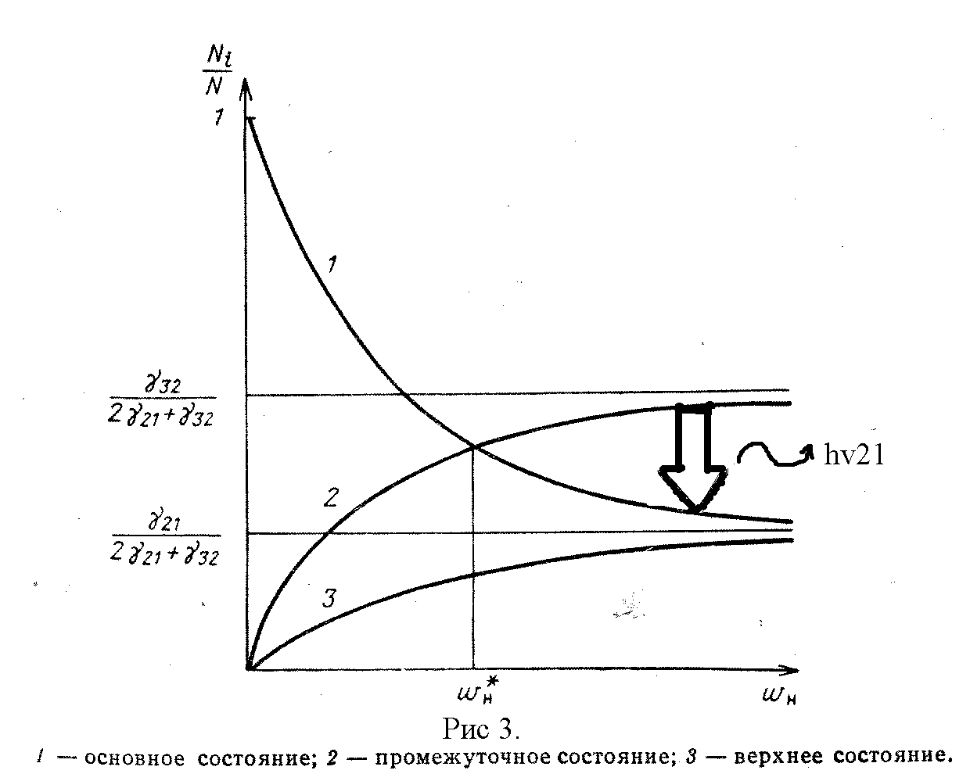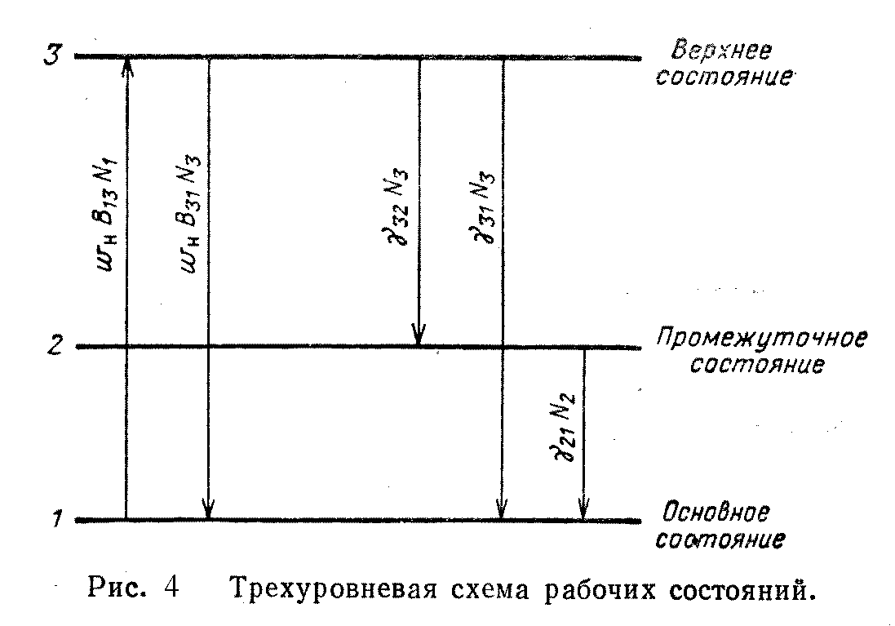

Излучение накачки поглощается в криcталле на переходах 1→3. Спектр поглощения рубина соответствует раздвоенной структуре состояния 3. Он cодержит две широкие (Δλ=1000 Ангстрем) полосы поглощения, максимумы которых приходятся на зеленую и фиолетовую области спектра. Спектр поглощения рубина представлен на рис.5, где две зависимости соответствуют двум ориентациям падающего излучения относительно оптической оси кристалла.

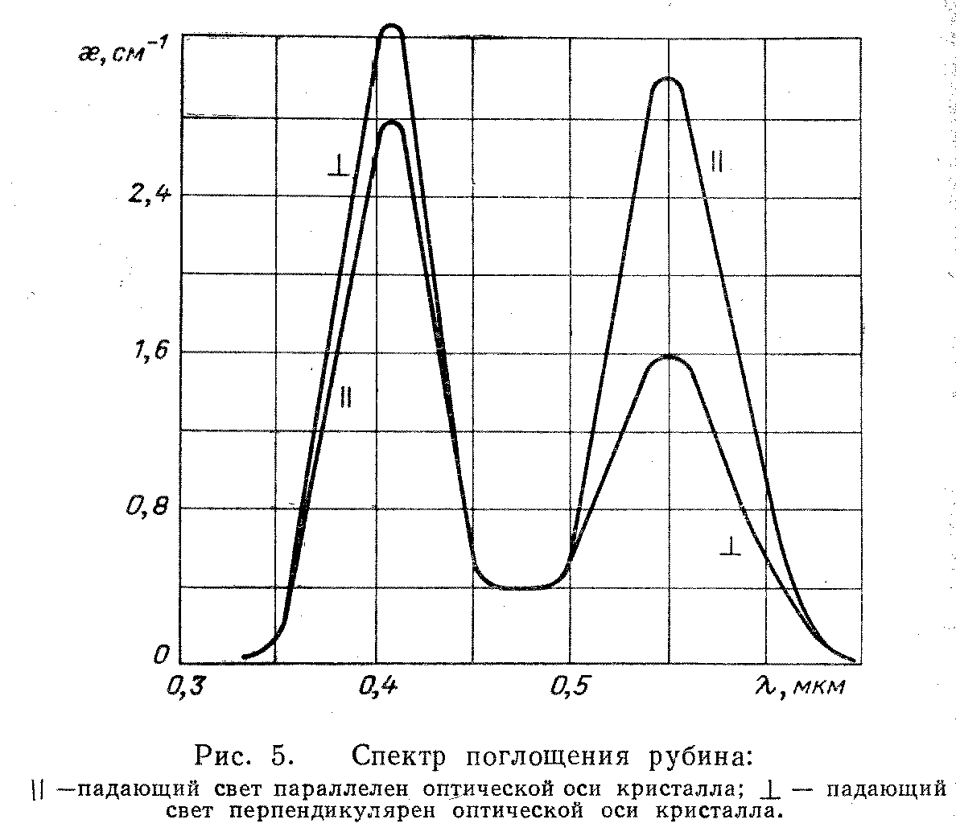

В результате поглощения излучения накачки ионы хрома переходят в одно из состояний 3. За счет спонтанного безызлучательного распада этих со­стояний ионы оказываются в метастабильных состояниях *2.* Поскольку в данном случае выполняется условие γ32>γ21, населенность состояний 2 при соответствующей плотности накачки может превысить населенность невоз­бужденного состояния и на переходах 2→1 возникает генерация.

В рубиновом ОКГ генерация осуществляется на двух линиях (в соответствии с расщеплением состояния 2), которые обычно обозначают R1 и R2. Длина волны этих линий зависит от температуры кристалла, так как темпе­ратура изменяет характер внутрирешеточного расщепле­ния основного ионного состояния. Зависимость длины волны генерации от температуры кристалла является специфической особенностью твердотельных ОКГ. Зна­чения длины волны генерации на рубине при комнатной и азотной температурах приведены в табл.2.

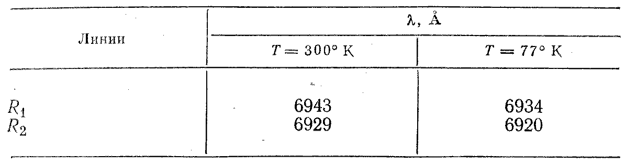

Таблица 2.

Генерация на рубине в настоящее время реализуется как в импульсном, так и в непрерывном режиме. Для импульсного режима характерны миллисекундные импуль­сы генерации, в .этом случае используются импульсные ксеноновые лампы. Пороговая энергия накачки зависит при выбранной лампе от объема и температуры кристалла, а также от конструкции системы накачки. Используются кристаллы диаметром от 12—15 *мм* и длиной до 15—20 *см.*

Обычно уровень пороговой энергии для рубина составляет сотни джоулей. С ростом энергии накачки растет и энергия в импульсе лазерного излучения. Теоретическую зависи­мость энергии генерации от энергии накачки можно пред­ставить, используя проведенный выше анализ работы трех­уровневой схемы. Энергия в импульсе лазерного излучения сначала возрастает линейно с ростом энергии накачки, а затем насыщается.

На рис.6 показаны экспериментальные точки этой зависимости и сплошной линией - теоретическая зависимость.

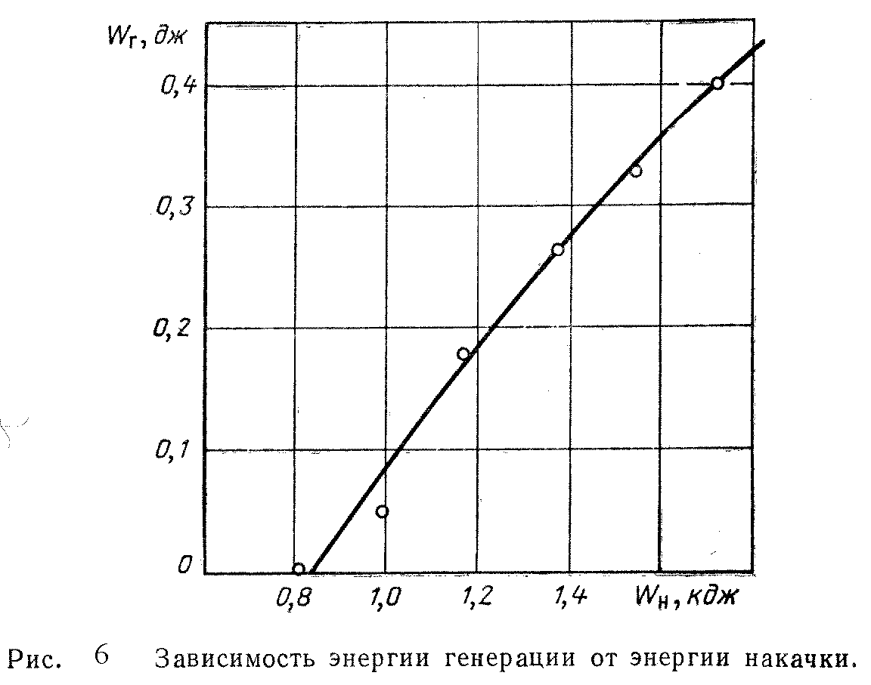

Энергия генерации у наиболее мощных рубиновых ОКГ достигает десяти джоулей. Если учесть, что длительность импульса ~10 *мсек,* то средняя мощность в импульсе генерации составит ~1кВт. Коэффициент полезного действия рубиновых ОКГ не превышает 1 %.

В последнее время появились работы, в которых описывается генерация на рубине в непрерывном режиме.

Для этого используются кристаллы относительно неболь­шого размера и, как правило, система охлаждения. Поро­говая мощность накачки даже для малых кристаллов достигает 1000 Вт*.* Эта величина существенно зависит от выбора лампы накачки и конструкции системы накач­ки. Мощность, генерируемая рубиновым ОКГ в непре­рывном режиме,— порядка сотни милливатт.

Для улучшения эффективности систем накачки в ряде случаев используются модифицированные конструкции активного элемента.

Концентрация излучения в образце приводит к неполному использованию активной среды и к снижению эффективности системы накачки. Чтобы устранить вредное влияние концентрации излучения накачки, стержень активного элемента рубинового ОКГ делают составным. Внутренняя часть стержня представляет собой рубин, а внешняя оболочка — сапфир, т. е. неактивированную решетку Al2O3. Сапфир обладает тем же показателем преломления, поэтому граница раздела рубин - сапфир не иска­жает хода лучей.

Тогда все лучи, падающие на поверхность образца, прой­дут сквозь рубин.

Вместо сапфировой оболочки для тех же целей могут-использоваться иммерсионные жидкости. В этом случае одновременно решается проблема охлаждения.

Иммерсионная жидкость должна иметь показатель пре­ломления, близкий к показателю преломления рубина (n = 1,76). В качестве иммерсионных жидкостей применяется раствор SnCl2*2H2O в глицерине (n = 1,76) и вод­ный раствор SnCl2*2H2O (n = 1,6).

Другое усовершенствование формы кристалла рубина используется при накачке в оптических и солнечных печах, когда излучение накачки удобнее вводить в кристалл через торцевую поверхность. В этом случае на входном торце наращивают сапфировый конус, как показано на рис.7. Это приводит к увеличению эффективности системы накачки.

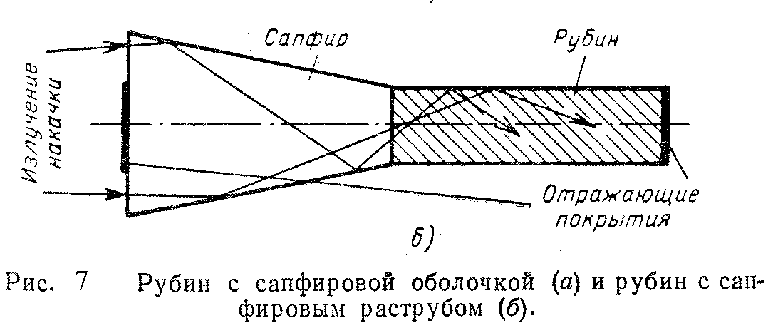

**Осветители.**

В твёрдотельных ОКГ для получения инверсной населённости применяется оптическая накачка с помощью импульсных ламп или ламп непрерывного горения. Для повышения эффективности накачки лампу и активное тело размещают в осветителе, представляющем собой, как правило, замкнутую оптическую систему, в которой излучаемая лампой световая энергия специальными отражателями направляется на активное тело.

Концентрация световой энергии осветителем осуществляется далеко не идеально. Наряду с низкой эффективностью превращения электрической энергии в световую (35-50%) и неполным использованием поглощенной активным телом энергии (6-15%), потери в осветителе (30-70%) являются одним из основных факторов, определяющих к.п.д. твёрдотельных лазеров(0.1-5%).

Выбор типа осветителя зависит от требований, предъявляемых к лазеру в каждом конкретном случае. Например, в одномодовом генераторе, предъявляются повышенные требования к равномерности и симметрии в распределении энергии накачки по сечению активного тела. В других случаях основным требованием является максимальная эффективность светопередачи. В установках с большой выходной энергией используются многоламповые осветители, которые при сравнительно невысокой своей эффективности обеспечивают наибольшую величину светового потока. Некоторые наиболее употребимые типы осветителей представлены на рис.8.

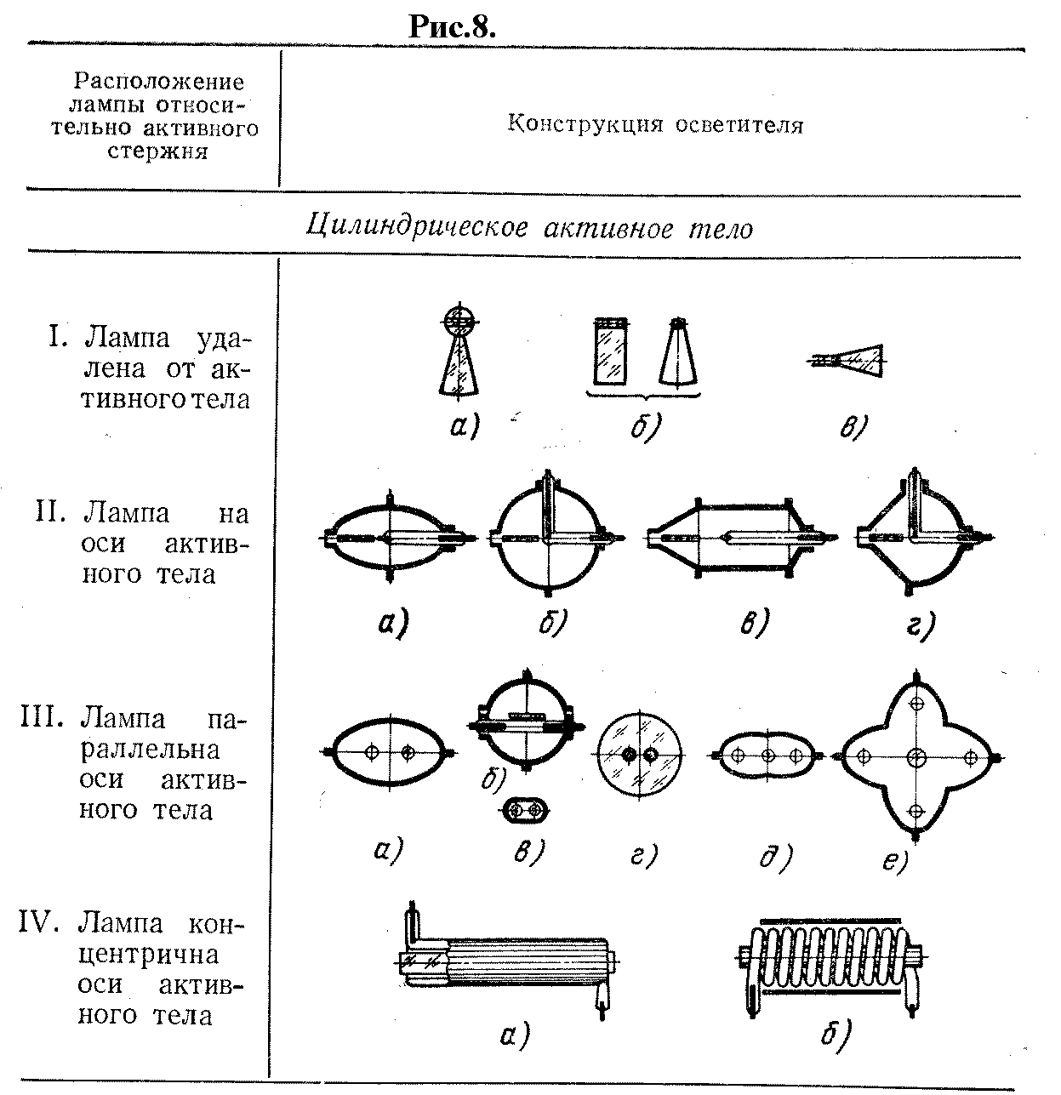

**Использованная литература:**

1. Е.Ф.Ищенко, Ю.М.Климков. Оптические квантовые генераторы.

М., Советское радио, 1968.

2. Б.Р.Белостоцкий, Ю.В.Любавский, В.М.Овчинников.

Основы лазерной техники. М., Советское радио,1972.